**HƯỚNG DẪN CẬP NHẬT DỮ LIỆU**

*(đính kèm vằn bản số 1188/SGDĐT-TTTT ngày 23 tháng 4 năm 2021)*

1. **Cập nhật thông tin trường:**
2. ***Đối với cấp Mầm non, Tiểu học***

Truy cập vào địa chỉ trang <https://dulieu.hcm.edu.vn>

1.1 Chọn trường sau đó bấm tiếp tục. Đăng nhập bằng tài khoản quản trị admin do phòng giáo dục các quận/huyện cung cấp.

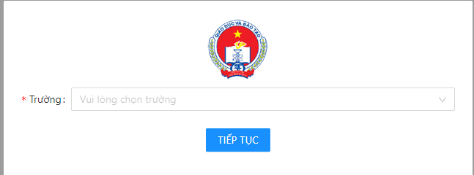

1.2 Vào tính năng “Thông tin trường”.

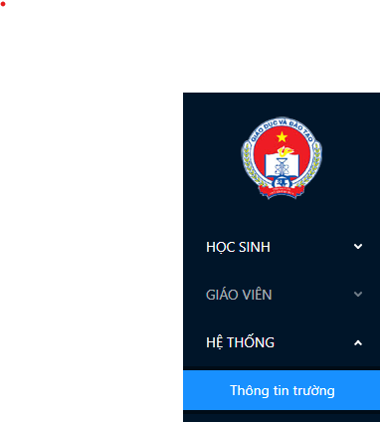

1.3 Điền đầy đủ thông tin vào các trường dữ liệu.

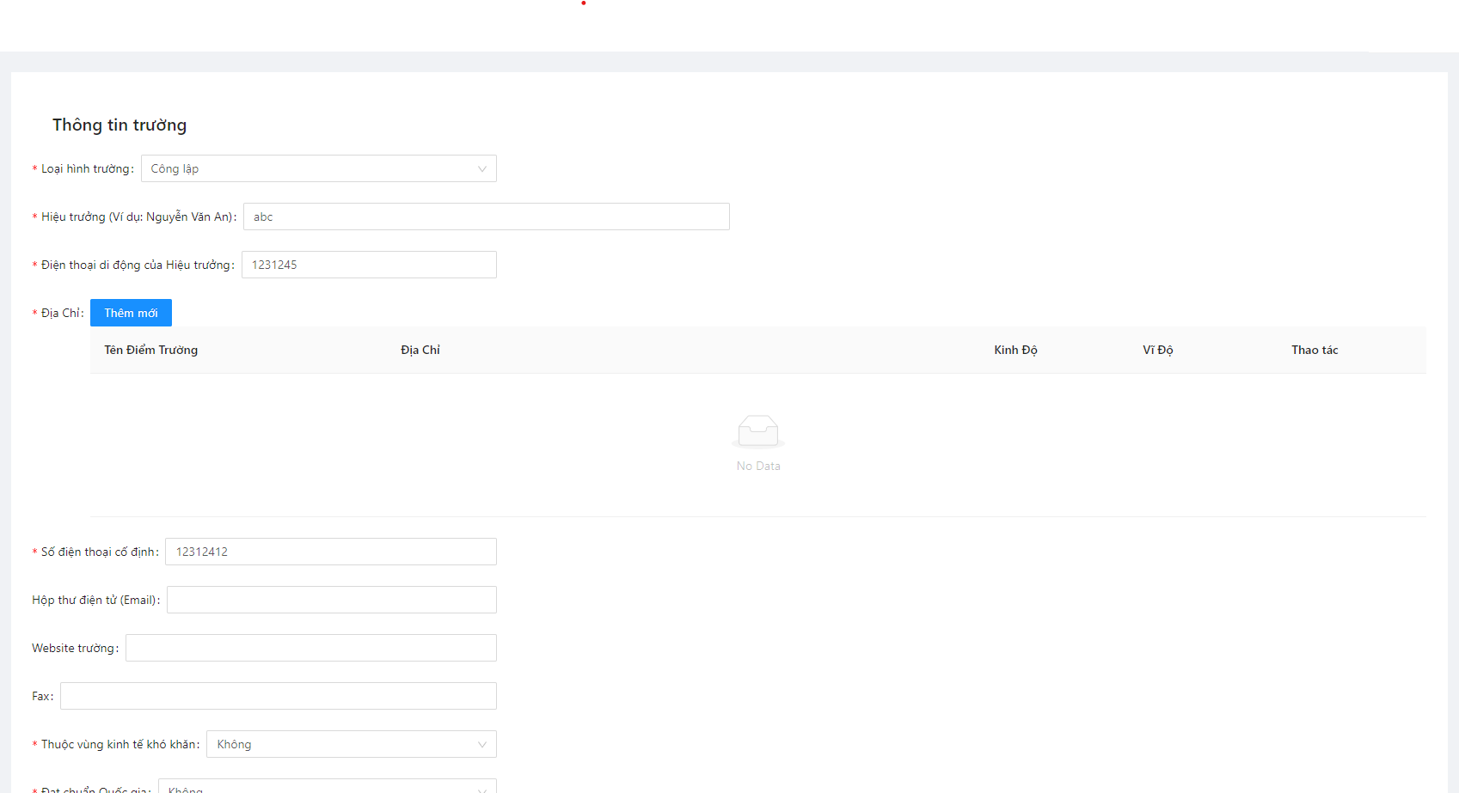

1.4 Bấm cập nhật để hoàn thành việc cập nhật.

1. ***Đối với cấp học THCS, THPT,* TT GDNG-GDTX, TT GDTX**

Truy cập vào địa chỉ trang <https://quanly.hcm.edu.vn>

* 1. Đăng nhập: Chọn trường sau đó bấm tiếp tục. Đăng nhập bằng tài khoản quản trị admin.
  2. Chọn “Hoc sinh & lớp (new)”.
  3. Chọn “Thông tin trường”.
  4. Điền đầy đủ thông tin vào các trường dữ liệu.



* 1. Bấm cập nhật để hoàn thành việc cập nhật.

1. **Hướng dẫn cập nhật điểm trường**

**Lưu ý:**

* Tất cả các loại hình trường Mầm non, Tiểu học, THCS, THPT, TT GDNG-GDTX, TT GDTX đều phải cập nhật.
* Các trường có nhiều điểm trường vui lòng cập nhật đầy đủ.

1. Vào “Thêm mới” ở mục địa chỉ.

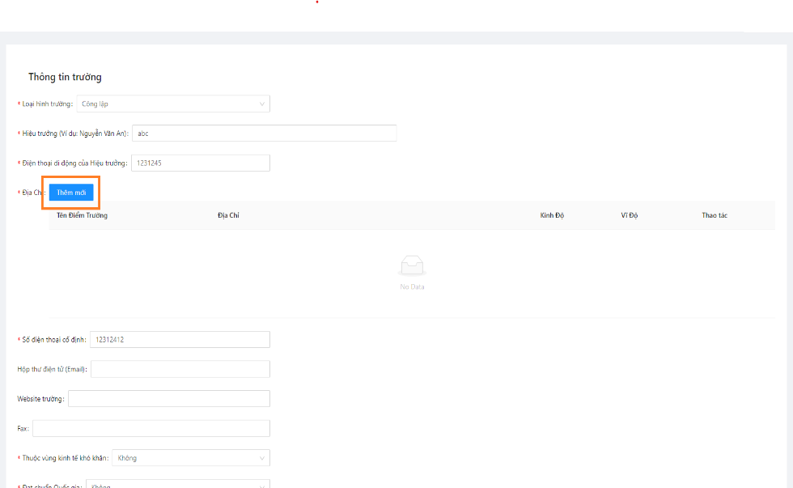

1. Nhập dữ liệu vào các mục yêu cầu.

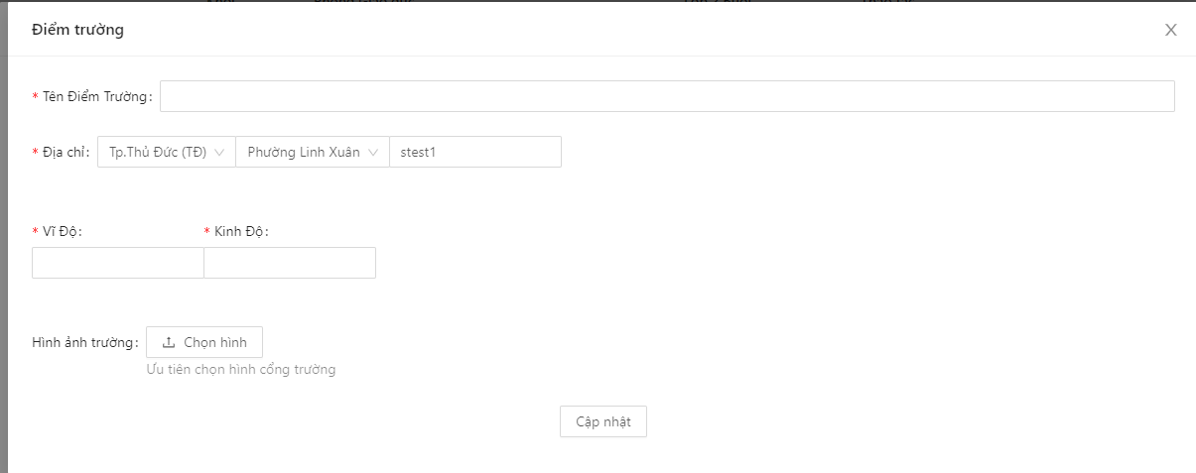

1. Cách lấy vĩ độ, kinh độ.
   1. Truy cập vào địa chỉ <https://www.google.com/maps/>
   2. Click chuột phải vào vị trí muốn lấy tọa độ sẽ hiển thị vĩ độ, kinh độ của đơn vị.

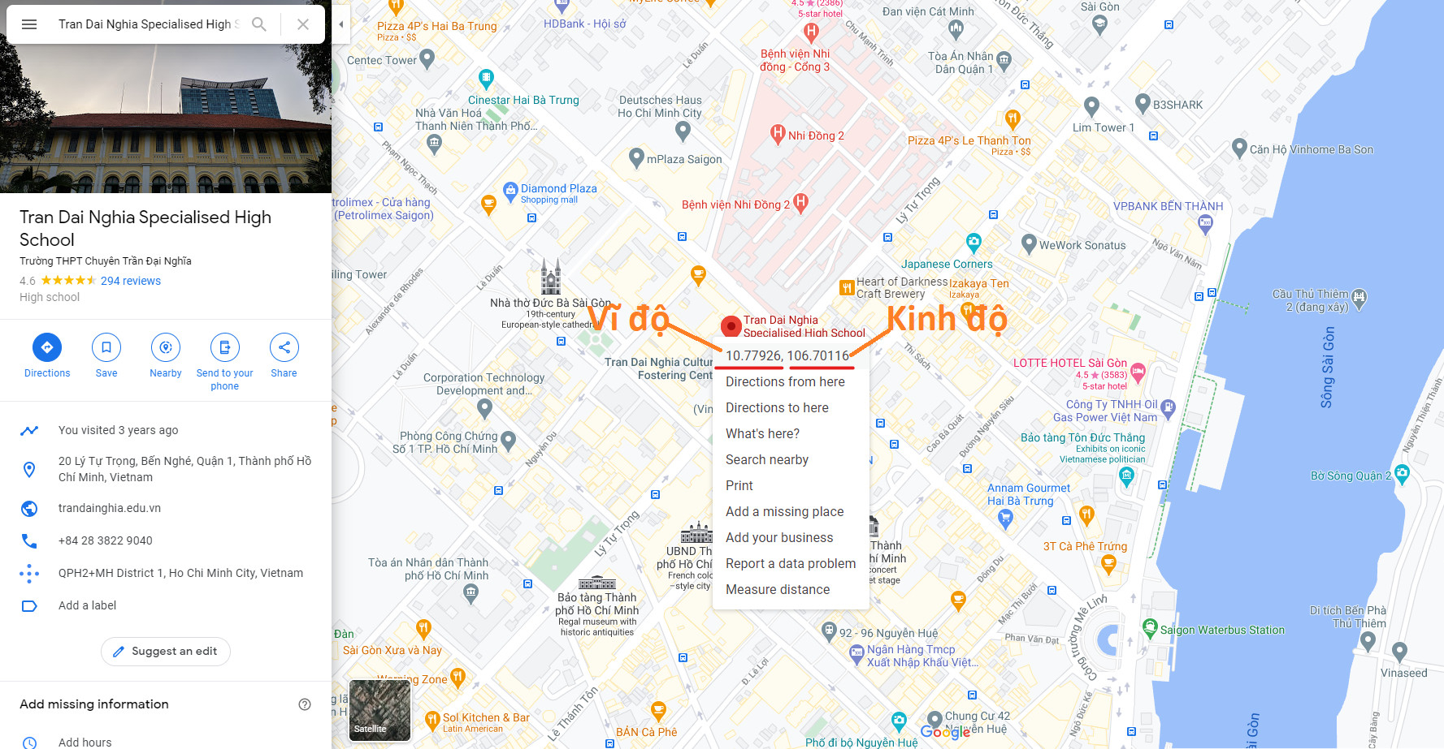

* 1. Chọn hình ảnh đại diện của trường (ưu tiên hình ảnh cổng trường).
  2. Bấm cập nhật để hoàn tất.

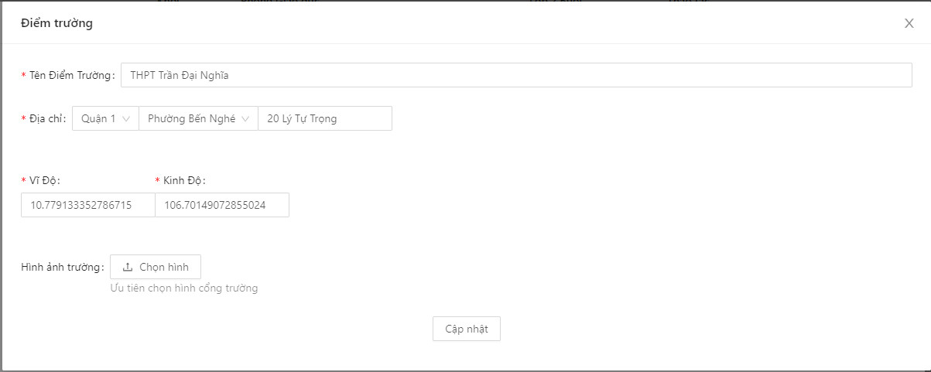

1. **Cập nhật hồ sơ học sinh đối với các trường có cấp THCS, THPT, TT GDNG-GDTX, TT GDTX**

Để sử dụng tính năng cập nhật hồ sơ học sinh, đơn vị truy cập vào đia chỉ trang <https://quanly.hcm.edu.vn>. Sử dụng tài khoản quản trị admin để đăng nhập vào hệ thống.

1. Để cập nhật hồ sơ học sinh vào tính năng “Xin cập nhật hồ sơ học sinh”

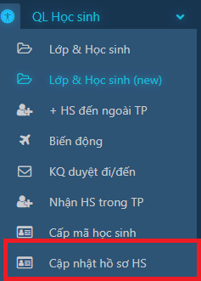

1. Chọn học sinh, dữ liệu cần thay đổi sau đó bấm “gửi yêu cầu”

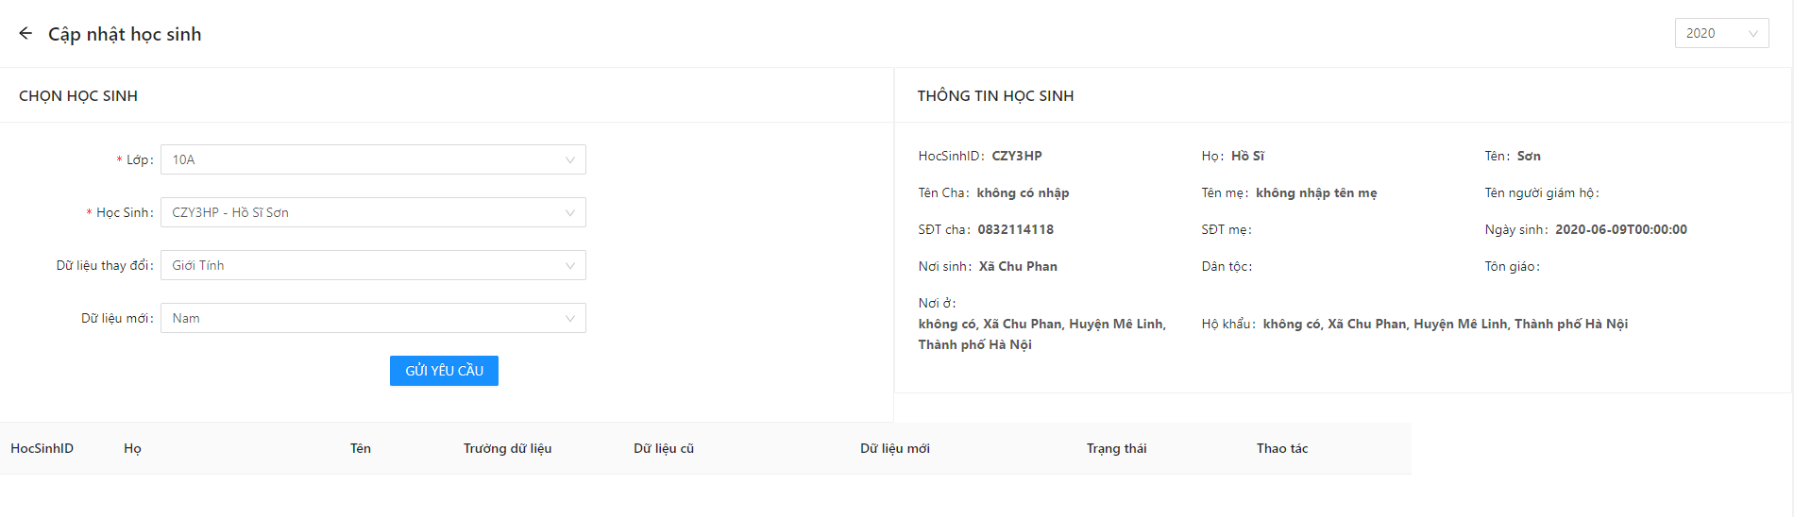

1. **Hướng dẫn cập nhật lớp**

Việc cập nhật thông tin lớp dành cho các cấp Mầm non, Tiểu học, Trung học sơ sở, Trung học phổ thông, TT GDNG-GDTX, TT GDTX

Lưu ý: Đối với những trường hợp cần cập nhật lớp mới thì mới cần cập nhật.



- Vào tính năng “Lớp & hoc sinh” đối với Mầm non, Tiểu học.

* Vào tính năng “Lớp & học sinh(new)” đối với THCS, THPT, TT GDNG-GDTX, TT GDTX

1. Để tạo lớp mới vào “TẠO LỚP MỚI”

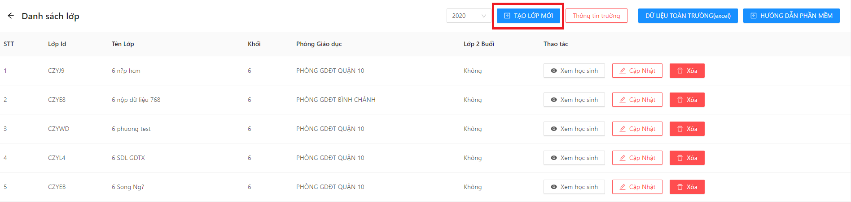

Ghi chú:

* ClientlopID: Mã số được tạo dưới phần mềm quản lý nhà trường (VietSchool, Quảng Ích, Smas, Vnedu) nếu đơn vị có sử dụng
* Phòng giáo dục: Cấp quản lý trực tiếp (lớp 1 -> 9 do phòng giáo dục quản lý, lớp 10 -> 12 do Sở quản lý)

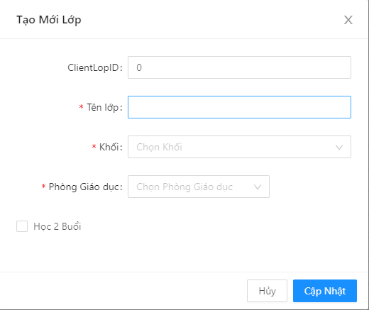

1. Để cập nhật vào “Cập Nhật”

